PENGADILAN TINGGI AGAMA PADANG
Jl. Bypass Km 24 Anak Air, Batipuh Panjang, Kec. Koto Tangah
Telp.(0751) 7054806 fax (0751) 40537
Website: www.pta-padang.go.id e-mail: admin@pta-padang.go.id

Nomor : W3-A/ /KU.01/12/2022 15 Desember 2022
Lamp : 1 surat
Perihal : Permohonan Persetujuan Revisi Anggaran
Satuan Kerja Pengadilan Agama Pulau Punjung

Yth. Sekretaris MA RI
c.q Kepala Biro Keuangan BUA MA-RI
di
Jakarta

Assalamu’alaikum Wr. Wb.
Sehubungan dengan surat Sekretaris Pengadilan Agama Pulau Punjung nomor W3-A18/1641/KU.01/XII/2022 tanggal 14 Desember 2022 perihal Permohonan Persetujuan Revisi Anggaran Pengadilan Agama Pulau Punjung, bersama ini kami teruskan surat tersebut dengan harapan dapat disetujui.
Demikian disampaikan, atas perhatiannya diucapkan terima kasih.

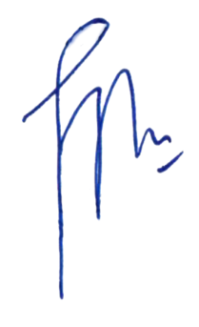
Wassalam,
Sekretaris

H. Idris Latif, S.H., M.H.

Tembusan:
- Ketua Pengadilan Tinggi Agama Padang sebagai laporan
- Sekretaris Pengadilan Agama Pulau Punjung

